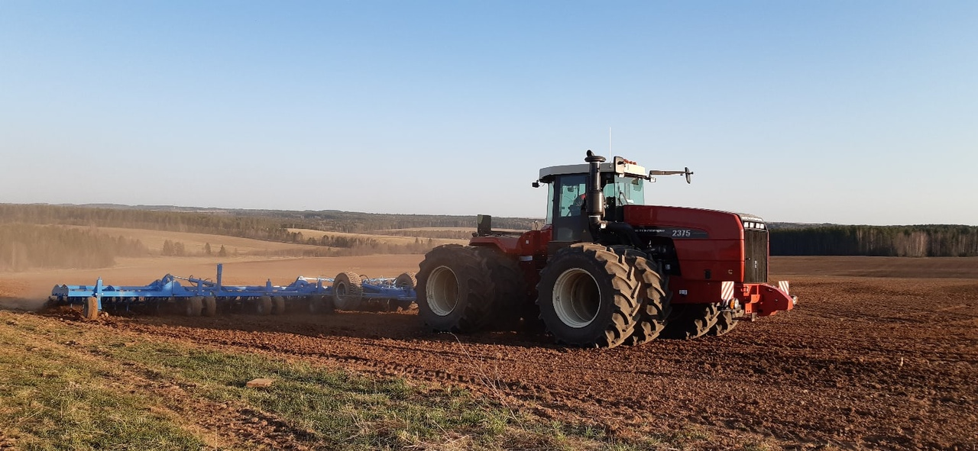
Производственные травмы при проведении полевых работ в сельском хозяйстве.
Опасность травматизма имеет место на самых различных операциях сельскохозяйственных работ как в зерновых и животноводческих хозяйствах, так и на машинно-тракторных станциях и в мастерских РТС. Наибольшая возможность травматизма имеется при работах на различных сельскохозяйственных машинах и орудиях, особенно при их неисправности. На тракторе часто причиной травмы бывает неисправность мотора. При внезапной остановке его во время работы в случае, если к трактору прицеплено несколько орудий, следующих одно за другим (плуги, косилки, жатки), происходит обрушивание, переворачивание и столкновение орудий между собой и трактором, что влечет за собой различного рода травмы. Отрыв от трактора плохо прикрепленных к нему орудий также может быть причиной различных повреждений. Такое же значение имеют неисправности пути — ухабы, канавы, бревна и другие препятствия, которые могут вызвать внезапную остановку и в связи с этим разнообразные ушибы. Моментом, усиливающим опасность травматизма при обслуживании машин, особенно трактора, молотилки, комбайна, является неподходящая одежда рабочих: широкая рубаха, длинные рукава, широкие брюки и пр.
Во всех приведенных случаях травмы носят чаще характер мелких ранений, порезов, рваных и колотых ран, ушибов, термических ожогов, реже переломов; сами по себе они мало отражаются на трудоспособности рабочих, но нередко, особенно при загрязнении места ранений, легко инфицируются и служат причиной последующего развития длительных нагноительных заболеваний кожи — флегмон, панарициев, абсцессов, пиодермии и др. К производственным травмам, специфическим для сельского хозяйства, должны быть отнесены ушибы и укусы животных, укусы насекомых (клещей, пчел и пр.).
В связи с внедрением в сельское хозяйство электроэнергии приобретают значение и вопросы предупреждения поражений электрическим током.
Борьба с травматизмом в сельском хозяйстве должна идти по линии дальнейшего усовершенствования конструкции механических приспособлений, соблюдения правил техники безопасности и правильной организации первой медицинской помощи при травмах. Сиденье на тракторах должно быть мягким, на пружинах, со спинкой для предупреждения случайных сотрясений и вибраций от работы двигателя и неровностей почвы. На колесных тракторах СХТЗ и У-2 существующее сиденье рекомендуется оборудовать опорной спинкой из шинного железа. Для создания благоприятных условий работы ночью и в ненастную погоду рекомендуется оборудовать над молотилкой навес— крытый ток.
Профилактическое значение имеет механизация заправки тракторов, переход на автоматическую заводку, введение на тракторах, и комбайнах электрического освещения при ночных работах, наблюдение за состоянием сцепки приспособлений к трактору, установка у рабочего места тракториста зеркала для ориентации в окружающем пространстве, устройство на комбайне перил на лестнице штурвальной площадки и предохранительных съемных сеток на передачах, введение на комбайне и тракторе звуковой сигнализации и т. д.
Большое значение имеет соответствующая одежда при обслуживании сельскохозяйственных машин. На машинно-тракторных станциях и в мастерских РТС борьба с травматизмом проводится так же, как и на машиностроительных предприятиях. При обслуживании мобильных сельскохозяйственных машин с электрическим приводом, например, электротракторов, особое внимание должно обращаться на вопросы электробезопасности. Здесь в первую очередь должно быть разработано защитное устройство (защитное заземление) от однофазных замыканий тока на землю. В этих целях необходимо использование трансформатора с переменным коэффициентом трансформации и дифференциального токового реле, воздействующего на выключающее устройство трансформаторной подстанции. Обслуживание сельскохозяйственных машин с электрическим приводом должно поручаться только персоналу, прошедшему специальное обучение правилам технической эксплуатации электроустановок и правилам электробезопасности. Серьезное внимание следует уделять правильной организации первой помощи немедленно после получения травмы на месте несчастного случая, вне зависимости от характера травмы.
В условиях сельского хозяйства, когда нередко приходится сталкиваться с отдаленностью места работы от медицинского пункта, большое значение приобретает планомерное обучение рабочих оказанию первой помощи и самопомощи при травмах, снабжение их индивидуальными бинтами, шинами, лубками, йодом, бриллиантовой зеленью и ознакомление с правилами транспортировки пострадавших.

